LB-CY07 中央空调定量采样机器人
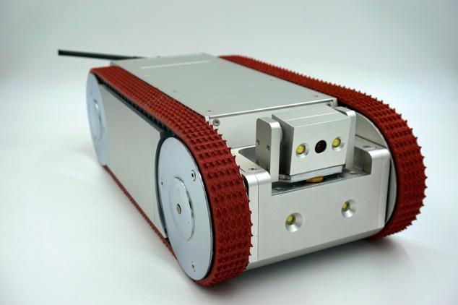

LB-CY07 中央空调定量采样机器人为全合金机芯的.，由于采用了前后数码摄像头，前部的垂直旋转180度视角,水平旋转360度视角与灯光联动的云台数码摄像头( 300万像素)，与后数码视摄像头( 300万像素) 组合成具有高清晰照明的数码摄像系统，在软件的控制下，倒车像前进一样操作，没有倒车的方向错觉。 机器人高度98毫米，宽155毫米，堪称业内同类产品中最小巧的机器人之一。
鉴于目前笔记本电脑的充分普及，保留了由笔记本电脑无线现场操控采样和视频检测, 远程网络视频检测的机器人设计，不但完全实现了所有操作完全电脑化这一目前中央空调定量采样监测机器人的重大突破，又取消了原先机器人独立的控制和显示系统成本上的浪费和操作运输上的麻烦。由于采用遥控操作，提高了机器人的覆盖范围，真正做到了检测无距离限制（机器人在管道里走，人在管道下走），减少了在同一个管道里多次放置机器人的麻烦。（而传统机器人号称20米，扣除管道高度和外接电源位置等因素，实际在管道里的行走距离有15米就不错了，而一般空调管道都远长于20米，监测时需要多次地把机器人从一个风口取出再重新放入同一管道的下一个风口），大大提高了监测效率。
本机器人机身采用高强合金车体，车身配以德国进口电机加上高效防滑履带，具有良好的通过性能和牵引力大爬坡能力强等特点；安装在机器人前后数码摄像头，前部的垂直旋转180度视角,水平旋转360度视角与灯光联动的云台数码摄像头( 300万像素)，与后数码视摄像头( 300万像素) 组合成具有高清晰照明的数码摄像系统，在软件的控制下，倒车像前进一样操作，没有倒车的方向错觉。实现无盲区视频监测采样 。机载天线, 大大提高了信号的传输强度与覆盖范围. 通过特殊的设计, 实现了在后退时时，没有倒车的感觉, 就像是前行操作一样.
保持特有的两级采样系统，保证了无论是清洗前的严重污染还是清洗后的清洁管道（前者用吸取，后者用擦取），消除系统误差，保证采样精度。独特的空气温度湿度动态监测显示系统提供了对空调送风温湿度的实时动态监测和显示。 超大容量的机载12 V直流充电电池供电，保证了机器人每天8小时的正常使用，摆脱了对外接电源的依赖与束缚，真正实现了一个机器人，一台笔记本，走到哪里就可以监测到哪里的无缝覆盖。人性化的电量显示和提醒系统及时提醒更换电池。
由于采取了专门的电脑软件操作控制系统，对机器人的所有的操作都在笔记本屏幕上进行，杜绝了传统独立控制系统中经常出现的电工故障的可能，即提高了设备控制的可靠程度，又使机器人控制就像操作电脑游戏一样简单直观。终于使中央空调监测机器人可以与I.T.产品媲美，实用并且时尚。
此款机器人即能全电脑无线现场操控与视频监测, 也能远程网络视频监测、前后双摄像头，定量采样，具体特点如下：
1）真正的全电脑软件操作系统，操作简单直观时尚
2）完全没有传统的笨重的控制箱和显示屏。
3）用笔记本电脑现场无线操控采样与视频检测
4) 远程网络化视频监测
5）人随机器人走, 检测距离无限制
6）车载电池解决了对外接电源的依赖，彻底做到随处可以检测, 提高了现场检测的灵活性与公共场所的安全性
7）履带驱动，动力强大
8) 由于机器人没有控制线的羁绊, 在管道里可以自由的360度原地旋转, 安装在机器人前后数码摄像头，前部的垂直旋转180度视角,水平旋转360度视角与灯光联动的云台数码摄像头( 300万像素)，与后数码视摄像头( 300万像素) 组合成具有高清晰照明的数码摄像系统。实现无盲区数码监测系统。
9) 通过特殊的设计, 实现了在后退时时，没有倒车的感觉, 就像是前行操作一样.
10）越障碍超过70mm
11) 爬坡角度大于45度
12) 采样误差度小于5%
13) 相对采样偏差小于3%
14）能到达98×155mm 以上的矩形风管内部的规定部位
15) 由于采用了车载电源（管道外不受电源约束），无线遥控（管道内没有距离限制），机器人可以在管道里彻底的自由行走，随处视频监测和采样检测.

参数及说明
技术参数 |  | LB-CY07 | 说明
运动系统 | 前进、后退、左右行进 | 前进、后退、左右转弯,原地掉头,运动随意、灵活。 | 因没有缆线的羁绊,可真正实现原地掉头
运动系统 | 旋转半径 | 无线缆羁绊，真正零半径（原地360°旋转） | 更灵活***
运动系统 | 单方向行走距离： | 没有距离限制,管道内任意行走 | 可在管道内任意行走***
运动系统 | 移动速度： | 0-12米/分可调 | 方便检测
运动系统 | 越障功能： | 爬越7厘米高障碍物 | 优于法规***
运动系统 | 越障功能： | 爬越45º的斜坡。 | 符合法规***
运动系统 | 控制距离 | 没有距离限制 | 优于法规***
采样系统 | 可达到最小管道尺寸: | 采样机器人本体能到达100（高）×160（宽）毫米以上矩形铁皮风管内部进行采样。 | 优于法规***
采样系统 | 采样方法: | 刮吸法和擦拭法任意更换 | 在重度污染采样刮吸比刮擦更准,清洁管道用擦拭取样 ,系统误差小.***
采样系统 | 积尘量采样面积： | 50平方厘米。 | 符合标准
采样系统 | 微生物采样面积： | 50平方厘米。 | 符合标准
采样系统 | 积尘量采样范围 | 积尘量采样范围0.1-99克/平方米。 | 采样范围三个数量级
采样系统 | 积尘量采样精度 | <5% | 优于法规
采样系统 | 微生物采样精度 | <5% | 优于法规
采样系统 | 采样头转数 | 双取样,取样程序与时间可设定 | 因管道复杂多样， 单一的取样时间都难以完全适应***
采样系统 | 采样工作时间 | 双取样,取样程序与时间可设定 | 因管道复杂多样， 单一的取样时间都难以完全适应***
采样系统 | 采样一致性： | <5% | 优于标准
监录系统 | 控制系统 | 便携式数据处理系统操作，具有有线和无线连接控制功能，配备笔记本电脑 | 简单可靠安全***
监录系统 | 视察能力： | 前后数码摄像头，前部的垂直旋转180度视角,水平旋转360度视角与灯光联动的云台数码摄像头( 300万像素)，与后数码视摄像头( 300万像素) 组合成具有高清晰照明的数码摄像系统，在软件的控制下，倒车像前进一样操作，没有倒车的方向错觉。 | 前后摄像头配合，加上机器人真正原地旋转,完全无盲区监测***
监录系统 | 视频存储： | 笔记本电脑操作 | 一般的笔记本的电脑功能都优于市场上所有开发的机器人系统的电脑功能***
监录系统 | 图像编辑： | 笔记本电脑操作 | 一般的笔记本的电脑功能都优于市场上所有开发的机器人系统的电脑功能***
监录系统 | 图像输出： | 笔记本电脑操作 | 一般的笔记本的电脑功能都优于市场上所有开发的机器人系统的电脑功能***
监录系统 | 记录功能： | 笔记本电脑操作 | 简单可靠安全***
照明系统 | 灯光种类 | 2*4 LED 强光可调节型 | 光强可调方便视频监测
照明系统 | 照明范围与监视装置 | 照明范围与监视装置的视角相适应 | 照明与摄像头同步，方便视频检测
操控系统 | 独立操纵控制箱功能： | 不需要多余的控制箱，所有控制由笔记本电脑遥控进行 | 笔记本操作,安全可靠,不需要笨重的多余的控制箱***
操控系统 | 控制箱尺寸 | 不需要多余的控制箱，所有控制由笔记本电脑遥控进行 | 笔记本操作,安全可靠,不需要笨重的多余的控制箱***
操控系统 | 控制箱重量 | 不需要多余的控制箱，所有控制由笔记本电脑遥控进行 | 笔记本操作,安全可靠,不需要笨重的多余的控制箱***
操控系统 | 操控面板设置 | 不需要多余的控制箱，所有控制由笔记本电脑遥控进行 | 笔记本操作,安全可靠,不需要笨重的多余的控制箱***
供电系统 | 采样机器人本体尺寸： | 长 305 mm 宽 155 mm 高 98 mm | 比新标准还低4mm
供电系统 | 采样机器人本体输出功率： | 40W | 电量低,安全方便***
供电系统 | 采样机器人本体工作电压： | 4400毫安充电锂电池，12V | 不受外接电源的限制***
供电系统 | 锂电池供电 | 8小时 | 不受外接电源的限制***
上标准标注***的是机器人的控标参数，还要特别注明机器人主要零件均为合金打造，不能用塑料材料（包括三D 打印的塑料）制作。

包括：

LB-CY07 定量采样机器人本体 1台
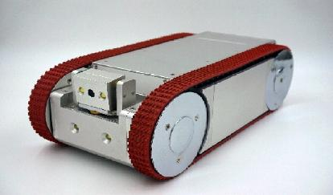
LB-CY07刮吸式取样用集尘袋30个，磁吸铝合金连接器2个，刮板20片
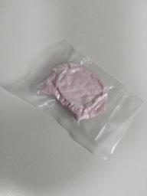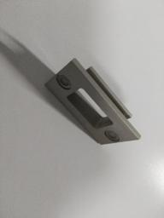
LB-CY07擦拭法擦拭无纺布30片，安装工具一套，铝合金擦拭头一只
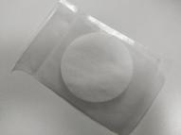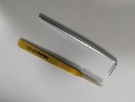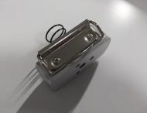
LB-CY07采样机器人专用锂电池4块，专用充电器2个
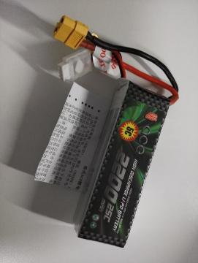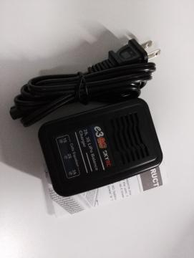

LB-CY07定量采样机器人线轴一个（含30米数据线），电脑连接数据线2米1条
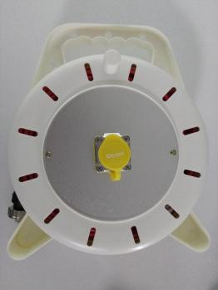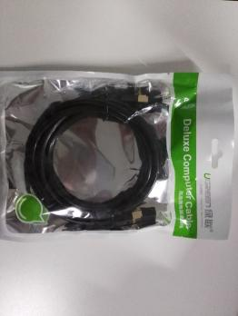

LB-CY07定量采样机器人，tp-link usb 信号放大器1个。航空运输箱 1个

